AUDI SPEED CHALLENGE 2018
Balatonfüred, 2018. július 27.
A verseny szervezője: Magyar Vitorlás Szövetség
A VERSENY CÉLJA
A verseny egy órás időtartama alatt a résztvevő hajókon elhelyezett GPS készülék segítségével a kitűzött pályát leggyorsabban teljesítő hajó elnyerje a 2018. évi AUDI SPEED CHALLENGE győztesének járó elismerést.
NEVEZÉS
A versenyen a Kékszalag Regatta leggyorsabb hajóinak részvételére számítunk.
A hajók előnevezését e-mailben várjuk a hunsail@hunsail.hu e-mail címre a következő adatok megküldésével:
- Hajó neve
- Hajó Típusa
- Vitorlaszám
- Kormányos neve
- Legénység neve
A verseny előtt, 2018. július 27-én, pénteken 14:00-15:45 között regisztrálni szükséges, a regisztrációkor minden hajó átveszi az egyéni nyomkövető eszközt.
A versenyen való részvétel ingyenes.
A versenyben résztvevő hajók kötelesek viselni a versenyrendezőség által biztosított GPS eszközt, és mindent meg kell tenniük annak biztonságos elhelyezésének érdekében.
A VERSENY
A Balatonfüredi BAHART móló előtti vízterületen kerül megrendezésre.
Rajtolni 15.00 - 16.00 között lehetséges.
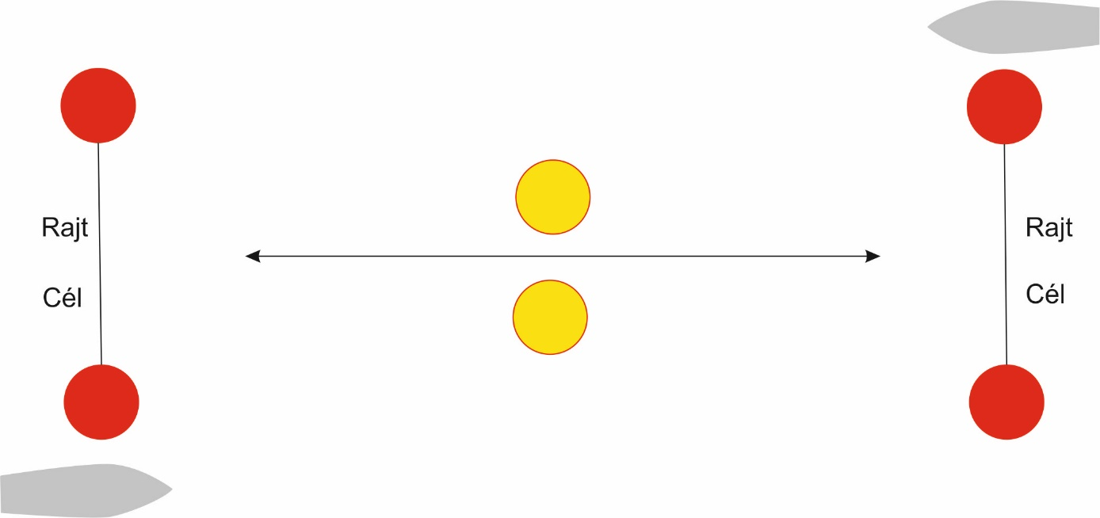

A rajt és a célvonal a piros bóják közötti egyenes, lehetőleg félszeles irányban kitűzve. A pálya mindkét oldaláról lehetséges a rajtolás, a csapat maga dönti el, hogy melyik irányból kívánja teljesíteni a pályát, de a pálya féltávjában kitűzött kaput mindenképpen venni kell.
RAJTELJÁRÁS MENETE
A hajókkal való kommunikáció a vízen a rendező hajókban tartózkodó pályarendezők segítségével történik. Indulás előtt a hajó kormányosa karmozdulattal jelezze rajtolási szándékát a rajtvonal végein álló rendezőknek, és várja meg azok visszajelzését. Egy hajó a verseny egy órás időtartama alatt, (15.00-tól 16.00 óráig bármennyiszer teljesítheti a pályát.
ÉRTÉKELÉS ÉS DÍJAZÁS
A hajókban elhelyezett GPS nyomkövetők mérési eredményei alapján, a verseny egy órás időszaka alatt a pályát leggyorsabban teljesítő csapat nyer. Az 1-3 helyezett hajók trófea díjazásban, a hajók legénysége éremdíjazásban részesül.
A díjkiosztó ünnepség tervezett helyét és időpontját a kekszalag.hu-n közöljük majd.
BIZTONSÁG
A versenyzők a verseny teljes időtartama alatt kötelesek az egyéni úszóeszközüket viselni.

MÉDIA
A nevezők nevezésükkel tudomásul veszik, hogy a versenyről, a versenyre történő ki- és behajózásról és a parti programokról film- és fotófelvételek készülhetnek, amelyeken a hajók, illetve a hajón tartózkodó személyek látszhatnak. Ezeket a fotókat, illetve filmfelvételeket – amennyiben nem sértik a személyiségi jogokat – a versenyrendezőség korlátlanul felhasználhatja, nyilvánosságra hozhatja, értékesítheti, illetve továbbadhatja harmadik személyeknek. A nevezők és résztvevők ezzel kapcsolatban mindennemű utólagos követelésről vagy kártérítési igényükről kifejezetten lemondanak.

SZAVATOSSÁG KIZÁRÁSA
A versenyen való részvétellel kapcsolatos, illetve annak során előforduló vagy okozott személyi sérülésekért – beleértve az esetleges elhalálozást is – és vagyoni károkért a verseny rendezője és a versenyrendezőség semmilyen felelősséget nem vállal. Minden versenyző egyéni felelőssége dönteni a versenyen való indulásról vagy annak folytatásáról. A versenyen minden résztvevő a saját felelősségére vitorlázik!
Jó szelet kíván a versenyrendezőség!

